西宁市城东区人民政府清真巷街道办事处

2026年部门预算

目 录
第一部分 部门概况
一、主要职能
二、机构设置
三、部门预算单位构成
第二部分 部门预算表
一、收支总表
二、收入总表
三、支出总表
四、财政拨款收支总表
五、一般公共预算支出表
六、一般公共预算基本支出表
七、一般公共预算“三公”经费支出表
八、政府性基金预算支出表
九、国有资本经营预算支出表
第三部分 部门预算情况说明
第四部分 名词解释

第一部分 部门概况
一、主要职能
贯彻执行党和国家的路线、方针、政策及区委区政府有关决定；负责综治、信访、维稳工作；协助辖区内市容市貌和环境卫生的监督和清洁工作，开展爱国卫生运动；会同有关部门开展人口和生育服务工作，指导辖区内居委会工作，开展群众文化和体育活动；负责辖区内民政、就业、社保、医保等社会保障工作；承担社区矫正、刑满释放人员安置帮教工作；承担社会救济、救灾工作；承担区委区政府交办的其他事项。
二、机构设置
(一)内设机构及主要职责
统筹设立党建工作办公室(党政综合办公室)、经济发展办公室、公共服务办公室、平安建设办公室(综合执法办公室)4个内设机构。
1.党建工作办公室(党政综合办公室)。承担基层党的建设和党风廉政建设、纪检监察、思想宣传、意识形态、精神文明、统一战线和民族宗教工作。负责人民调解和信访接待等工作。负责干部队伍建设和人才工作等。组织协调群团组织工作，指导辖区村(居)委会工作。主要负责街道机关党务和行政事务工作，承担文电、机要、保密、信息、会务、档案、督办、绩效考评、机关财务、后勤保障等工作。负责重要事项的综合协调工作，指导政务服务工作。承担辖区内人大代表、政协委员的联络服务工作。
2.经济发展办公室。负责落实经济发展、商务、工业和信息化、自然资源管理、村镇规划建设、林草管理、水利建设与管理;负责招商引资、企业管理等工作。统筹协调辖区内生态环境保护相关工作。承担统计及社会信用体系建设等相关工作。
3.公共服务办公室。负责落实辖区内教育、科技、文化、体育、民政、卫生健康、医疗保障、退役军人、拥军优属、养老服务、残疾人事务、就业创业等社会事务管理工作。
4.平安建设办公室(综合执法办公室)。负责落实辖区政法稳定、社会综合治理、法制建设、平安创建等工作、指导网格化综合管理等工作;行赋权清单中明确的行政处罚,行政监督,协助相关部门开展辖区内城市管理、市场监督、安全生产、常防管理、食品安全、交通运输及环境保护等领域违法行为的日常运查监管工作。
(二)事业单位及主要业务范围
西宁市城东区清真巷街道办事处综合服务中心(退役军人服务站)为西宁市城东区清真巷街道办事处管理的公益一类事业单位，机构规格为副科级。
主要业务范围:承担辖区文化、体育和科普宣传活动;承担辖区内社会保障政策咨询,下岗失业人员技能培训及就业和再就业的服务工作;承担辖区内民政事务、救灾救济、优抚、助残等服务工作;承担辖区内计划生育、妇幼保健、计划免疫等服务工作;承担辖区退役军人相关服务工作。
三、部门预算单位构成
纳入西宁市城东区人民政府清真巷街道办事处2026年部门预算编制范围的预算单位共计1个，包括：
序号 | 单位名称
1 | 西宁市城东区人民政府清真巷街道办事处（本级）

第二部分 部门预算表
部门公开表1
收支总表
单位：万元
收 入 |  | 支 出
项目 | 预算数 | 项目 | 预算数
一、一般公共预算拨款收入 | 1,309.81 | 一、一般公共服务支出 | 1,138.23
二、政府性基金预算拨款收入 |  | 二、外交支出
三、国有资本经营预算拨款收入 |  | 三、国防支出 | 0.30
四、财政专户管理资金收入 |  | 四、公共安全支出 | 0.50
五、事业收入 |  | 五、教育支出
六、上级补助收入 |  | 六、科学技术支出
七、附属单位上缴收入 |  | 七、文化旅游体育与传媒支出 | 5.30
八、事业单位经营收入 |  | 八、社会保障和就业支出 | 102.30
九、其他收入 |  | 九、社会保险基金支出
 |  | 十、卫生健康支出 | 29.80
 |  | 十一、节能环保支出
 |  | 十二、城乡社区支出 | 1.00
 |  | 十三、农林水支出 | 1.50
 |  | 十四、交通运输支出
 |  | 十五、资源勘探工业信息等支出
 |  | 十六、商业服务业等支出
 |  | 十七、金融支出
 |  | 十八、援助其他地区支出
 |  | 十九、自然资源海洋气象等支出
 |  | 二十、住房保障支出 | 30.89
 |  | 二十一、粮油物资储备支出
 |  | 二十二、国有资本经营预算支出 | 10.00
 |  | 二十三、灾害防治及应急管理支出
 |  | 二十四、预备费
 |  | 二十五、其他支出
 |  | 二十六、转移性支出
 |  | 二十七、债务还本支出
 |  | 二十八、债务付息支出
 |  | 二十九、债务发行费用支出
 |  | 三十、抗疫特别国债安排的支出
本年收入合计 | 1,309.81 | 本年支出合计 | 1,319.81
上年结转 | 10.00 | 结转下年
收入总计 | 1,319.81 | 支出总计 | 1,319.81

部门公开表2
收入总表
单位：万元
预算单位 | 合计 | 上年结转 | 一般公共预算拨款收入 | 政府性基金预算拨款收入 | 国有资本经营预算拨款收入 | 财政专户管理资金收入 | 事业收入 | 上级补助收入 | 附属单位上缴收入 | 事业单位经营收入 | 其他  收入
合计 | 1,319.81 | 10.00 | 1,309.81
西宁市城东区人民政府清真巷街道办事处（本级） | 1,319.81 | 10.00 | 1,309.81

部门公开表3
支出总表
单位：万元
科目编码 | 科目名称 | 合计 | 基本支出 | 项目支出 | 事业单位经营支出 | 上缴上级  支出 | 对附属单位  补助支出 | 事业支出 | 其他支出
 | 合计 | 1,319.81 | 415.98 | 903.83
201 | 一般公共服务支出 | 1,138.23 | 294.42 | 843.81
20101 | 人大事务 | 1.00 |  | 1.00
2010108 | 代表工作 | 1.00 |  | 1.00
20102 | 政协事务 | 3.00 |  | 3.00
2010299 | 其他政协事务支出 | 3.00 |  | 3.00
20103 | 政府办公厅（室）及相关机构事务 | 884.86 | 294.42 | 590.44
2010301 | 行政运行 | 626.94 | 106.60 | 520.35
2010302 | 一般行政管理事务 | 70.09 |  | 70.09
2010350 | 事业运行 | 187.83 | 187.83
20111 | 纪检监察事务 | 0.30 |  | 0.30
2011102 | 一般行政管理事务 | 0.30 |  | 0.30
20123 | 民族事务 | 42.22 |  | 42.22
2012399 | 其他民族事务支出 | 42.22 |  | 42.22
20129 | 群众团体事务 | 0.60 |  | 0.60
2012902 | 一般行政管理事务 | 0.60 |  | 0.60
20132 | 组织事务 | 2.00 |  | 2.00
2013202 | 一般行政管理事务 | 2.00 |  | 2.00
20133 | 宣传事务 | 24.30 |  | 24.30
2013302 | 一般行政管理事务 | 24.30 |  | 24.30
20136 | 其他共产党事务支出 | 8.30 |  | 8.30
2013602 | 一般行政管理事务 | 8.30 |  | 8.30
20139 | 社会工作事务 | 171.65 |  | 171.65
2013904 | 专项业务 | 171.65 |  | 171.65
203 | 国防支出 | 0.30 |  | 0.30
20306 | 国防动员 | 0.30 |  | 0.30
2030601 | 兵役征集 | 0.30 |  | 0.30
204 | 公共安全支出 | 0.50 |  | 0.50
20406 | 司法 | 0.30 |  | 0.30
2040602 | 一般行政管理事务 | 0.30 |  | 0.30
20499 | 其他公共安全支出 | 0.20 |  | 0.20
2049999 | 其他公共安全支出 | 0.20 |  | 0.20
207 | 文化旅游体育与传媒支出 | 5.30 |  | 5.30
20701 | 文化和旅游 | 5.00 |  | 5.00
2070102 | 一般行政管理事务 | 0.30 |  | 0.30
2070109 | 群众文化 | 4.70 |  | 4.70
20799 | 其他文化旅游体育与传媒支出 | 0.30 |  | 0.30
2079999 | 其他文化旅游体育与传媒支出 | 0.30 |  | 0.30
208 | 社会保障和就业支出 | 102.30 | 61.17 | 41.13
20801 | 人力资源和社会保障管理事务 | 0.30 |  | 0.30
2080106 | 就业管理事务 | 0.30 |  | 0.30
20802 | 民政管理事务 | 0.30 |  | 0.30
2080202 | 一般行政管理事务 | 0.30 |  | 0.30
20805 | 行政事业单位养老支出 | 61.17 | 61.17
2080505 | 机关事业单位基本养老保险缴费支出 | 31.76 | 31.76
2080506 | 机关事业单位职业年金缴费支出 | 15.88 | 15.88
2080599 | 其他行政事业单位养老支出 | 13.54 | 13.54
20807 | 就业补助 | 0.75 |  | 0.75
2080701 | 就业创业服务补助 | 0.75 |  | 0.75
20820 | 临时救助 | 39.78 |  | 39.78
2082001 | 临时救助支出 | 39.78 |  | 39.78
210 | 卫生健康支出 | 29.80 | 29.50 | 0.30
21007 | 计划生育事务 | 0.30 |  | 0.30
2100717 | 计划生育服务 | 0.30 |  | 0.30
21011 | 行政事业单位医疗 | 29.50 | 29.50
2101101 | 行政单位医疗 | 4.28 | 4.28
2101102 | 事业单位医疗 | 8.03 | 8.03
2101103 | 公务员医疗补助 | 17.19 | 17.19
212 | 城乡社区支出 | 1.00 |  | 1.00
21201 | 城乡社区管理事务 | 1.00 |  | 1.00
2120102 | 一般行政管理事务 | 1.00 |  | 1.00
213 | 农林水支出 | 1.50 |  | 1.50
21303 | 水利 | 1.50 |  | 1.50
2130314 | 防汛 | 1.50 |  | 1.50
221 | 住房保障支出 | 30.89 | 30.89
22102 | 住房改革支出 | 30.89 | 30.89
2210201 | 住房公积金 | 30.89 | 30.89
223 | 国有资本经营预算支出 | 10.00 |  | 10.00
22301 | 解决历史遗留问题及改革成本支出 | 10.00 |  | 10.00
2230105 | 国有企业退休人员社会化管理补助支出 | 10.00 |  | 10.00

部门公开表4
财政拨款收支总表
单位：万元
收 入 |  | 支 出
项 目 | 预算数 | 项 目 | 合计 | 一般公共预算 | 政府性基金预算 | 国有资本经营预算
一、本年收入 | 1,309.81 | 一、本年支出 | 1,319.81 | 1,309.81 |  | 10.00
一般公共预算拨款 | 1,309.81 | （一）一般公共服务支出 | 1,138.23 | 1,138.23
政府性基金预算拨款 |  | （二）外交支出
国有资本经营预算拨款 |  | （三）国防支出 | 0.30 | 0.30
 |  | （四）公共安全支出 | 0.50 | 0.50
 |  | （五）教育支出
 |  | （六）科学技术支出
 |  | （七）文化旅游体育与传媒支出 | 5.30 | 5.30
 |  | （八）社会保障和就业支出 | 102.30 | 102.30
 |  | （九）社会保险基金支出
 |  | （十）卫生健康支出 | 29.80 | 29.80
 |  | （十一）节能环保支出
 |  | （十二）城乡社区支出 | 1.00 | 1.00
 |  | （十三）农林水支出 | 1.50 | 1.50
 |  | （十四）交通运输支出
 |  | （十五）资源勘探工业信息等支出
 |  | （十六）商业服务业等支出
 |  | （十七）金融支出
 |  | （十八）援助其他地区支出
 |  | （十九）自然资源海洋气象等支出
 |  | （二十）住房保障支出 | 30.89 | 30.89
 |  | （二十一）粮油物资储备支出
 |  | （二十二）国有资本经营预算支出 | 10.00 |  |  | 10.00
 |  | （二十三）灾害防治及应急管理支出
 |  | （二十四）预备费
 |  | （二十五）其他支出
 |  | （二十六）转移性支出
 |  | （二十七）债务还本支出
 |  | （二十八）债务付息支出
 |  | （二十九）债务发行费用支出
 |  | （三十）抗疫特别国债还本支出
二、上年结转 | 10.00 | 二、结转下年
（一）一般公共预算拨款
（二）政府性基金预算拨款
收入总计 | 1,319.81 | 支出总计 | 1,319.81 | 1,309.81 |  | 10.00

部门公开表5
一般公共预算支出表
单位：万元
支出经济分类科目 |  | 2026年预算数
科目编码 | 科目名称 | 合计 | 基本支出 | 项目支出
 | 合计 | 1,309.81 | 415.98 | 893.83
201 | 一般公共服务支出 | 1,138.23 | 294.42 | 843.81
20101 | 人大事务 | 1.00 |  | 1.00
2010108 | 代表工作 | 1.00 |  | 1.00
20102 | 政协事务 | 3.00 |  | 3.00
2010299 | 其他政协事务支出 | 3.00 |  | 3.00
20103 | 政府办公厅（室）及相关机构事务 | 884.86 | 294.42 | 590.44
2010301 | 行政运行 | 626.94 | 106.60 | 520.35
2010302 | 一般行政管理事务 | 70.09 |  | 70.09
2010350 | 事业运行 | 187.83 | 187.83
20111 | 纪检监察事务 | 0.30 |  | 0.30
2011102 | 一般行政管理事务 | 0.30 |  | 0.30
20123 | 民族事务 | 42.22 |  | 42.22
2012399 | 其他民族事务支出 | 42.22 |  | 42.22
20129 | 群众团体事务 | 0.60 |  | 0.60
2012902 | 一般行政管理事务 | 0.60 |  | 0.60
20132 | 组织事务 | 2.00 |  | 2.00
2013202 | 一般行政管理事务 | 2.00 |  | 2.00
20133 | 宣传事务 | 24.30 |  | 24.30
2013302 | 一般行政管理事务 | 24.30 |  | 24.30
20136 | 其他共产党事务支出 | 8.30 |  | 8.30
2013602 | 一般行政管理事务 | 8.30 |  | 8.30
20139 | 社会工作事务 | 171.65 |  | 171.65
2013904 | 专项业务 | 171.65 |  | 171.65
203 | 国防支出 | 0.30 |  | 0.30
20306 | 国防动员 | 0.30 |  | 0.30
2030601 | 兵役征集 | 0.30 |  | 0.30
204 | 公共安全支出 | 0.50 |  | 0.50
20406 | 司法 | 0.30 |  | 0.30
2040602 | 一般行政管理事务 | 0.30 |  | 0.30
20499 | 其他公共安全支出 | 0.20 |  | 0.20
2049999 | 其他公共安全支出 | 0.20 |  | 0.20
207 | 文化旅游体育与传媒支出 | 5.30 |  | 5.30
20701 | 文化和旅游 | 5.00 |  | 5.00
2070102 | 一般行政管理事务 | 0.30 |  | 0.30
2070109 | 群众文化 | 4.70 |  | 4.70
20799 | 其他文化旅游体育与传媒支出 | 0.30 |  | 0.30
2079999 | 其他文化旅游体育与传媒支出 | 0.30 |  | 0.30
208 | 社会保障和就业支出 | 102.30 | 61.17 | 41.13
20801 | 人力资源和社会保障管理事务 | 0.30 |  | 0.30
2080106 | 就业管理事务 | 0.30 |  | 0.30
20802 | 民政管理事务 | 0.30 |  | 0.30
2080202 | 一般行政管理事务 | 0.30 |  | 0.30
20805 | 行政事业单位养老支出 | 61.17 | 61.17
2080505 | 机关事业单位基本养老保险缴费支出 | 31.76 | 31.76
2080506 | 机关事业单位职业年金缴费支出 | 15.88 | 15.88
2080599 | 其他行政事业单位养老支出 | 13.54 | 13.54
20807 | 就业补助 | 0.75 |  | 0.75
2080701 | 就业创业服务补助 | 0.75 |  | 0.75
20820 | 临时救助 | 39.78 |  | 39.78
2082001 | 临时救助支出 | 39.78 |  | 39.78
210 | 卫生健康支出 | 29.80 | 29.50 | 0.30
21007 | 计划生育事务 | 0.30 |  | 0.30
2100717 | 计划生育服务 | 0.30 |  | 0.30
21011 | 行政事业单位医疗 | 29.50 | 29.50
2101101 | 行政单位医疗 | 4.28 | 4.28
2101102 | 事业单位医疗 | 8.03 | 8.03
2101103 | 公务员医疗补助 | 17.19 | 17.19
212 | 城乡社区支出 | 1.00 |  | 1.00
21201 | 城乡社区管理事务 | 1.00 |  | 1.00
2120102 | 一般行政管理事务 | 1.00 |  | 1.00
213 | 农林水支出 | 1.50 |  | 1.50
21303 | 水利 | 1.50 |  | 1.50
2130314 | 防汛 | 1.50 |  | 1.50
221 | 住房保障支出 | 30.89 | 30.89
22102 | 住房改革支出 | 30.89 | 30.89
2210201 | 住房公积金 | 30.89 | 30.89

部门公开表6
一般公共预算基本支出表
单位：万元
支出经济分类科目 |  | 2026年预算数
科目编码 | 科目名称 | 合计 | 人员经费 | 公用经费
 | 合计 | 415.98 | 388.10 | 27.88
301 | 工资福利支出 | 372.53 | 372.53
30101 | 基本工资 | 82.07 | 82.07
30102 | 津贴补贴 | 83.34 | 83.34
30103 | 奖金 | 44.09 | 44.09
30107 | 绩效工资 | 56.23 | 56.23
30108 | 机关事业单位基本养老保险缴费 | 31.76 | 31.76
30109 | 职业年金缴费 | 15.88 | 15.88
30110 | 职工基本医疗保险缴费 | 12.31 | 12.31
30111 | 公务员医疗补助缴费 | 15.15 | 15.15
30112 | 其他社会保障缴费 | 0.81 | 0.81
30113 | 住房公积金 | 30.89 | 30.89
30199 | 其他工资福利支出
302 | 商品和服务支出 | 27.88 |  | 27.88
30201 | 办公费 | 9.68 |  | 9.68
30205 | 水费 | 0.38 |  | 0.38
30206 | 电费 | 0.38 |  | 0.38
30207 | 邮电费 | 2.20 |  | 2.20
30208 | 取暖费 | 1.90 |  | 1.90
30209 | 物业管理费
30211 | 差旅费 | 0.60 |  | 0.60
30213 | 维修（护）费
30214 | 租赁费
30216 | 培训费 | 0.20 |  | 0.20
30217 | 公务接待费 | 0.76 |  | 0.76
30226 | 劳务费
30228 | 工会经费 | 3.74 |  | 3.74
30231 | 公务用车运行维护费 | 2.00 |  | 2.00
30239 | 其他交通费用 | 5.04 |  | 5.04
30299 | 其他商品和服务支出 | 1.00 |  | 1.00
303 | 对个人和家庭的补助 | 15.57 | 15.57
30302 | 退休费 | 13.54 | 13.54
30306 | 救济费
30307 | 医疗费补助 | 2.04 | 2.04

部门公开表7
一般公共预算“三公”经费支出表
单位：万元
上年预算数 |  |  |  |  |  | 2026年预算数
合计 | 因公出国(境)费用 | 公务用车购置及运行费 |  |  | 公务接待费 | 合计 | 因公出国(境)费用 | 公务用车购置及运行费 |  |  | 公务接待费
合计 | 因公出国(境)费用 | 小计 | 公务用车  购置费 | 公务用车  运行费 | 公务接待费 | 合计 | 因公出国(境)费用 | 小计 | 公务用车  购置费 | 公务用车  运行费 | 公务接待费
2.64 |  | 2.00 |  | 2.00 | 0.64 | 2.76 |  | 2.00 |  | 2.00 | 0.76

部门公开表8
政府性基金预算支出表
单位：万元
支出功能分类科目 |  | 2026年预算数
科目编码 | 科目名称 | 合计 | 基本支出 | 项目支出
 | 合计
本部门2026年没有政府性基金预算支出，故本表无数据。
部门公开表9
国有资本经营预算支出情况表
单位：万元
支出功能分类科目 |  | 2026年预算数
科目编码 | 科目名称 | 合计 | 基本支出 | 项目支出
 | 合计
本部门2026年没有国有资本经营预算支出，故本表无数据。
第三部分 部门预算情况说明

一、部门收支预算情况总体说明
按照综合预算的原则，西宁市城东区人民政府清真巷街道办事处部门所有收入和支出均纳入部门预算管理。收入包括：一般公共预算当年拨款收入1309.81万元，上年结转结余10.00万元。支出包括：一般公共服务支出1138.23万元，国防支出0.30万元，公共安全支出0.50万元，文化旅游体育与传媒支出5.30万元，社会保障和就业支出102.30万元，卫生健康支出29.80万元，城乡社区支出1.00万元，农林水支出1.50万元，住房保障支出30.89万元，国有资本经营预算支出10.00万元。西宁市城东区人民政府清真巷街道办事处部门2026年收支总预算1319.81万元。

二、部门收入预算情况说明
西宁市城东区人民政府清真巷街道办事处部门2026年收入预算1319.81万元，其中：一般公共预算当年拨款收入1309.81万元，占99.24%。上年结转结余10.00万元，占0.76%。
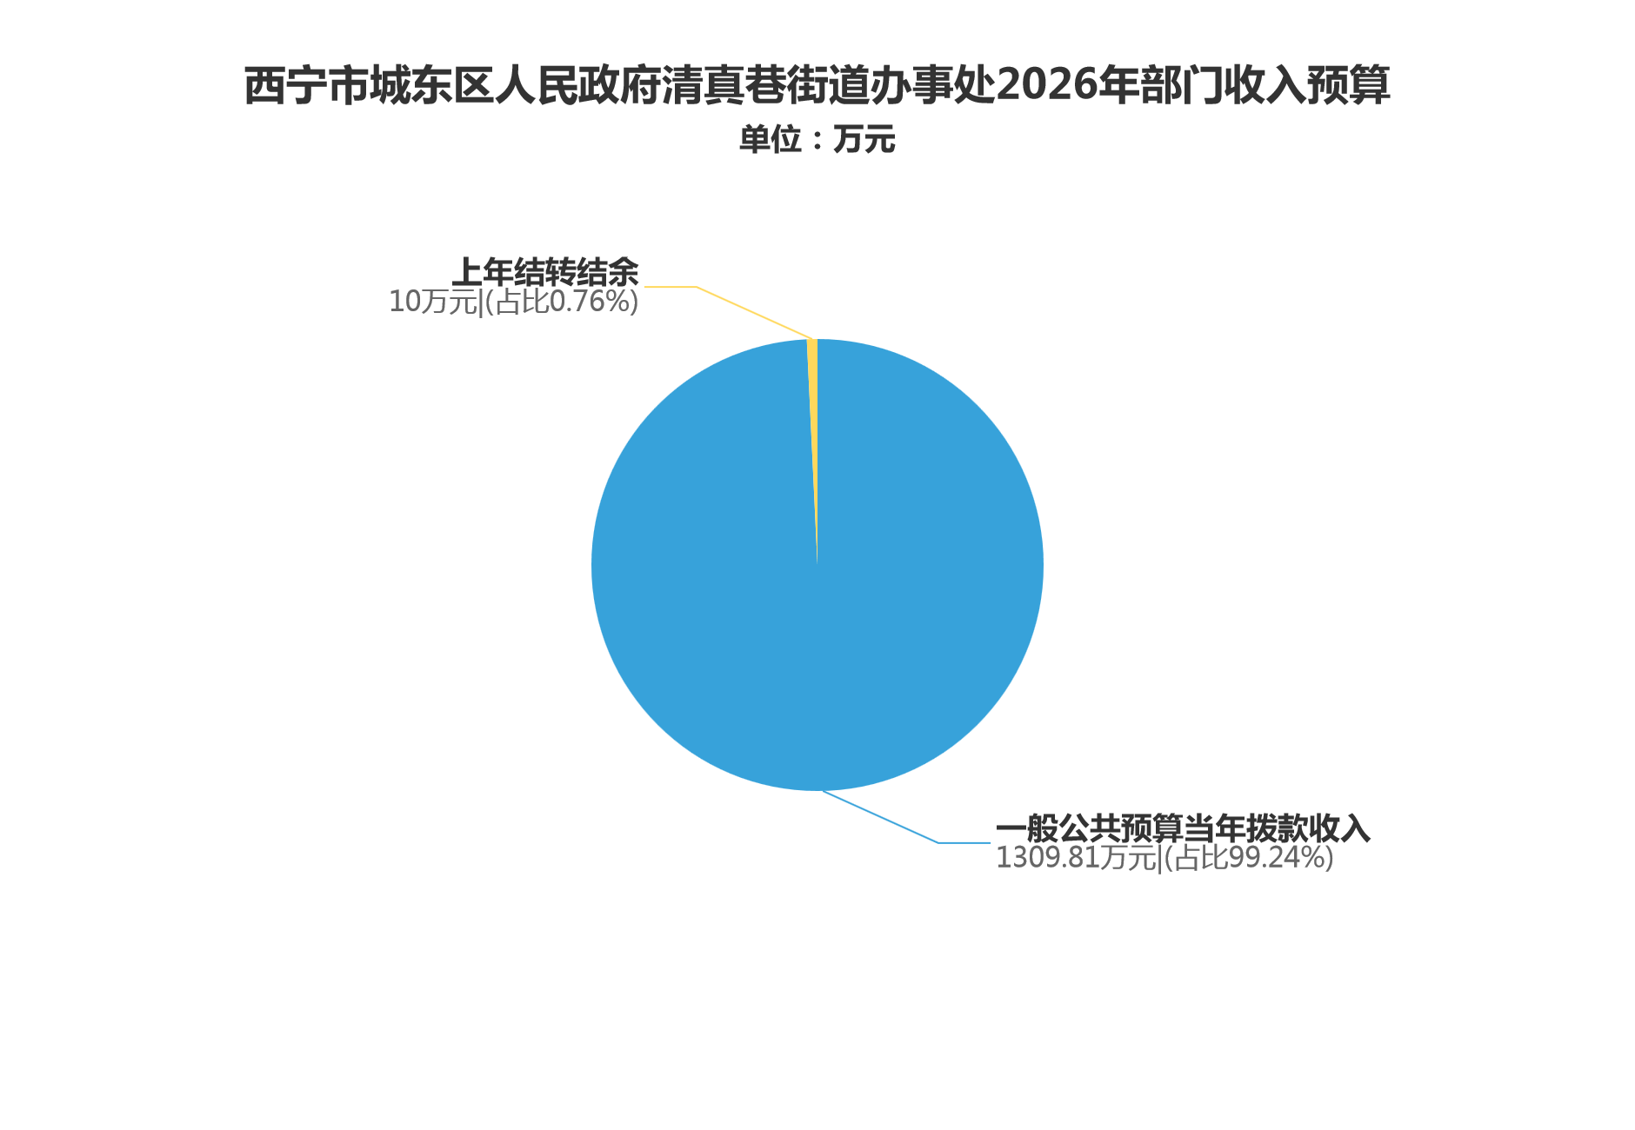

三、部门支出预算情况说明
西宁市城东区人民政府清真巷街道办事处部门2026年支出预算1319.81万元，其中：基本支出415.98万元，项目支出903.83万元。
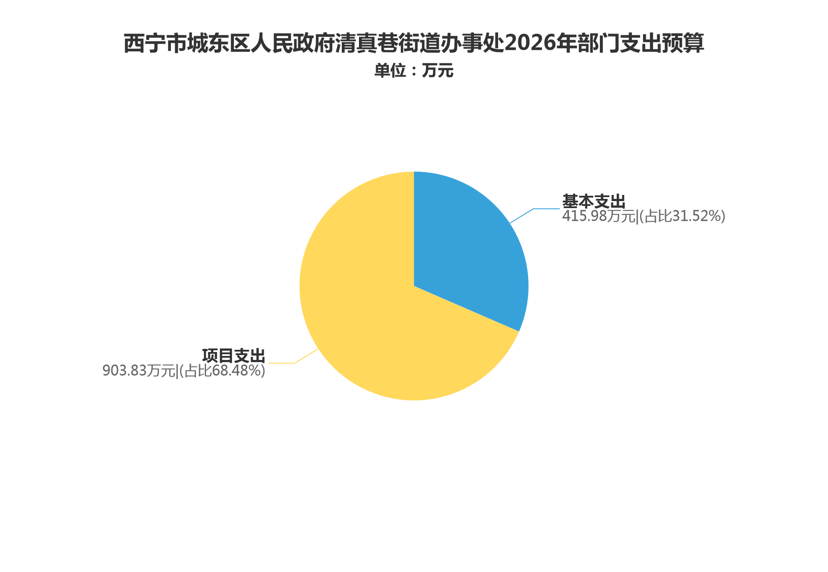

四、财政拨款收支预算情况的总体说明
西宁市城东区人民政府清真巷街道办事处部门2026年财政拨款收支总预算1319.81万元，比上年增加42.78万元，主要是请说明原因。收入包括：一般公共预算当年拨款收入1309.81万元，国有资本经营预算上年结转10.00万元。支出包括：一般公共服务支出1138.23万元，国防支出0.30万元，公共安全支出0.50万元，文化旅游体育与传媒支出5.30万元，社会保障和就业支出102.30万元，卫生健康支出29.80万元，城乡社区支出1.00万元，农林水支出1.50万元，住房保障支出30.89万元，国有资本经营预算支出10.00万元。
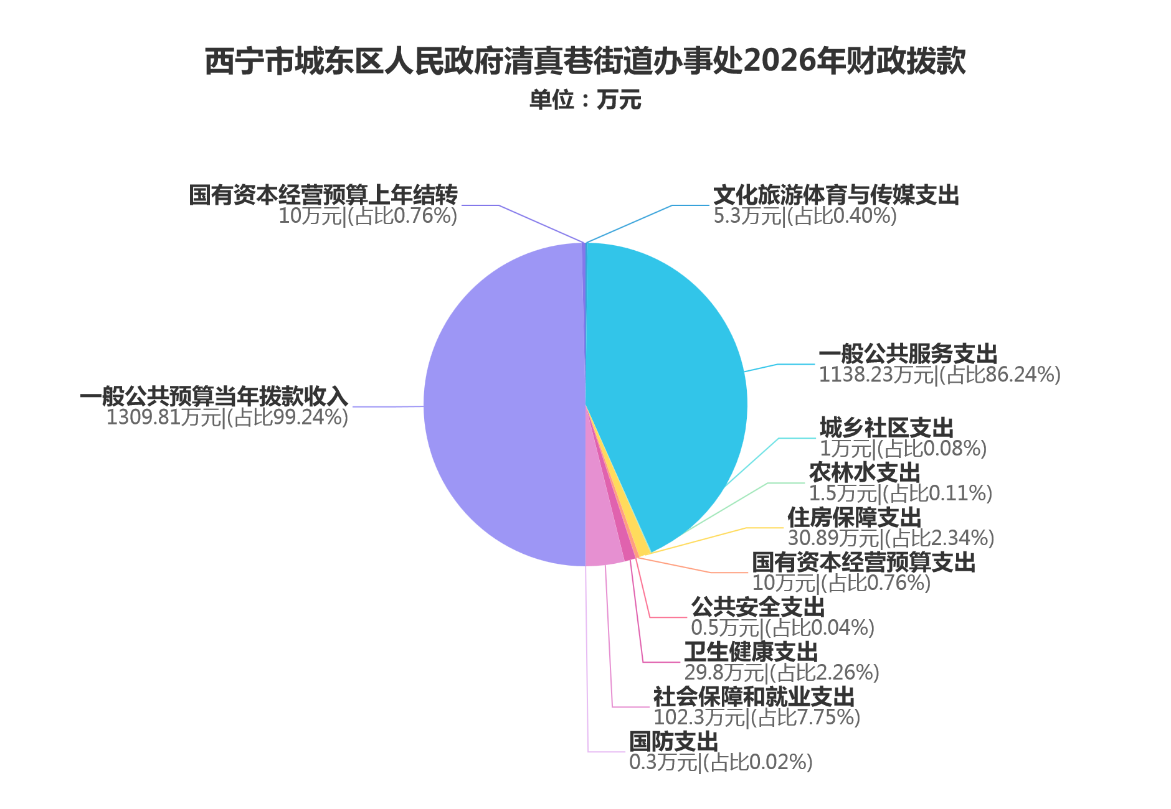

五、一般公共预算当年拨款情况说明
（一）一般公共预算当年拨款规模变化情况。
西宁市城东区人民政府清真巷街道办事处部门2026年一般公共预算当年拨款1309.81万元，比上年增加87.83万元，主要是新增事业编制人员3人，工资及社保相应增资，新增宗教元素外化拆除项目费用，新增打造综治中心项目经费。
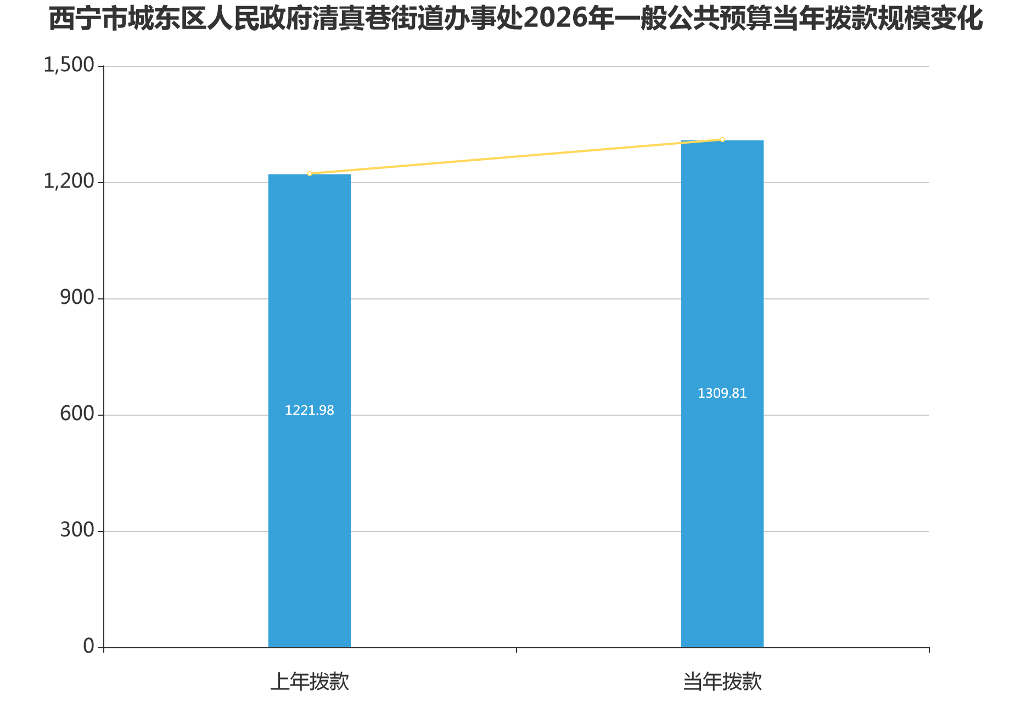
（二）一般公共预算当年拨款结构情况。
一般公共服务支出1138.23万元，占86.90%。住房保障支出30.89万元，占2.36%。公共安全支出0.50万元，占0.04%。农林水支出1.50万元，占0.11%。卫生健康支出29.80万元，占2.28%。国防支出0.30万元，占0.02%。城乡社区支出1.00万元，占0.08%。文化旅游体育与传媒支出5.30万元，占0.40%。社会保障和就业支出102.30万元，占7.81%。
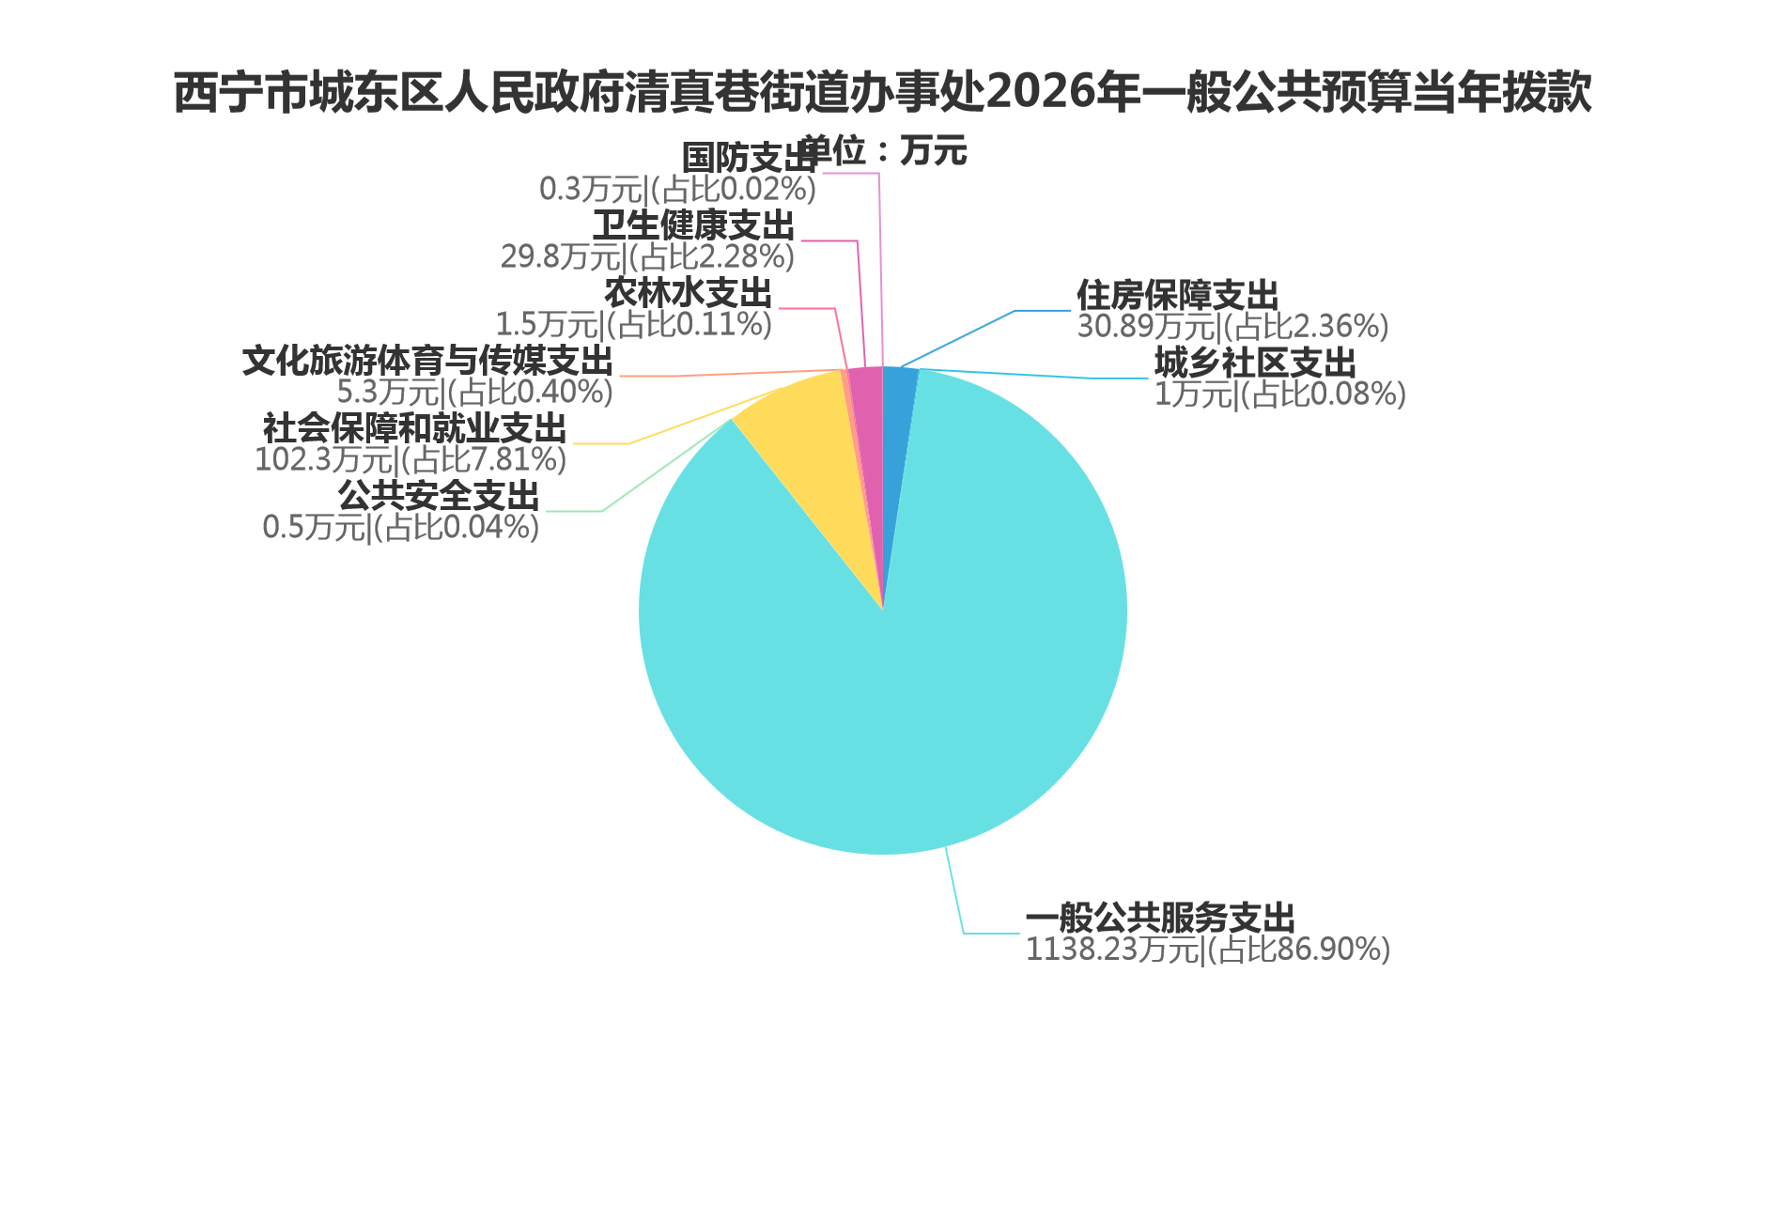
（三）一般公共预算当年拨款具体使用情况。
1.一般公共服务支出（类）人大事务（款）代表工作（项）2026年预算数为1.00万元，无变化。
2.一般公共服务支出（类）政协事务（款）其他政协事务支出（项）2026年预算数为3.00万元，比上年增加2.00万元，增长200.00%,主要是增加打造基层政协委员之家费用。
3.一般公共服务支出（类）政府办公厅（室）及相关机构事务（款）行政运行（项）2026年预算数为626.94万元，比上年增加50.81万元，增长8.82%,主要是行政人员及编制外长期聘用人员工资和社保正常增资，新增办事处电费项目。
4.一般公共服务支出（类）政府办公厅（室）及相关机构事务（款）一般行政管理事务（项）2026年预算数为70.09万元，比上年增加0.49万元，增长0.71%,主要是党报党刊征订费用比去年增加。
5.一般公共服务支出（类）政府办公厅（室）及相关机构事务（款）事业运行（项）2026年预算数为187.83万元，比上年增加53.86万元，增长40.21%,主要是新招录事业编3人，相应人员工资和公用经费增加。
6.一般公共服务支出（类）纪检监察事务（款）一般行政管理事务（项）2026年预算数为0.30万元，无变化。
7.一般公共服务支出（类）民族事务（款）其他民族事务支出（项）2026年预算数为42.22万元，比上年减少43.78万元，下降50.91%,主要是新增宗教外化拆除费用，压减民族团结奖补创建补助资金。
8.一般公共服务支出（类）群众团体事务（款）一般行政管理事务（项）2026年预算数为0.60万元，比上年减少0.20万元，下降25.00%,主要是落实政府过紧日子要求，压缩一般性支出。
9.一般公共服务支出（类）组织事务（款）一般行政管理事务（项）2026年预算数为2.00万元，无变化。
10.一般公共服务支出（类）宣传事务（款）一般行政管理事务（项）2026年预算数为24.30万元，无变化。
11.一般公共服务支出（类）其他共产党事务支出（款）一般行政管理事务（项）2026年预算数为8.30万元，比上年增加8.30万元，增长100%,主要是新增打造综治中心项目经费。
12.一般公共服务支出（类）社会工作事务（款）专项业务（项）2026年预算数为171.65万元，比上年减少15.97万元，下降8.51%,主要是夏都花园社区办公楼租赁费减少。
13.国防支出（类）国防动员（款）兵役征集（项）2026年预算数为0.30万元，无变化。
14.公共安全支出（类）司法（款）一般行政管理事务（项）2026年预算数为0.30万元，无变化。
15.公共安全支出（类）其他公共安全支出（款）其他公共安全支出（项）2026年预算数为0.20万元，无变化。
16.文化旅游体育与传媒支出（类）文化和旅游（款）一般行政管理事务（项）2026年预算数为0.30万元，比上年减少0.20万元，下降40.00%,主要是落实政府过紧日子要求，压缩一般性支出。
17.文化旅游体育与传媒支出（类）文化和旅游（款）群众文化（项）2026年预算数为4.70万元，比上年增加4.70万元，增长100%,主要是提前下达了中央级、省级2026年两馆免费开放专项资金。
18.文化旅游体育与传媒支出（类）其他文化旅游体育与传媒支出（款）其他文化旅游体育与传媒支出（项）2026年预算数为0.30万元，比上年减少4.23万元，下降93.38%,主要是落实政府过紧日子要求，压缩一般性支出。
19.社会保障和就业支出（类）人力资源和社会保障管理事务（款）就业管理事务（项）2026年预算数为0.30万元，比上年减少0.20万元，下降40.00%,主要是落实政府过紧日子要求，压缩一般性支出。
20.社会保障和就业支出（类）民政管理事务（款）一般行政管理事务（项）2026年预算数为0.30万元，比上年减少0.04万元，下降11.76%,主要是落实政府过紧日子要求，压缩一般性支出。
21.社会保障和就业支出（类）行政事业单位养老支出（款）机关事业单位基本养老保险缴费支出（项）2026年预算数为31.76万元，比上年增加8.28万元，增长35.25%,主要是新招录事业编3人，相应社保增资。
22.社会保障和就业支出（类）行政事业单位养老支出（款）机关事业单位职业年金缴费支出（项）2026年预算数为15.88万元，比上年增加4.14万元，增长35.25%,主要是新招录事业编3人，相应社保增资。
23.社会保障和就业支出（类）行政事业单位养老支出（款）其他行政事业单位养老支出（项）2026年预算数为13.54万元，比上年增加9.28万元，增长218.00%,主要是新招录事业编3人，相应社保增资。
24.社会保障和就业支出（类）就业补助（款）就业创业服务补助（项）2026年预算数为0.75万元，无变化。
25.社会保障和就业支出（类）临时救助（款）临时救助支出（项）2026年预算数为39.78万元，比上年增加10.08万元，增长33.93%,主要原因是为按照“保民生、兜底线”的要求，对符合条件的困难群众应保尽保、应救尽救，经费相应增加。
26.卫生健康支出（类）计划生育事务（款）计划生育服务（项）2026年预算数为0.30万元，无变化。
27.卫生健康支出（类）行政事业单位医疗（款）行政单位医疗（项）2026年预算数为4.28万元，比上年增加0.79万元，增长22.77%,主要是新招录事业编3人，相应社保增资。
28.卫生健康支出（类）行政事业单位医疗（款）事业单位医疗（项）2026年预算数为8.03万元，比上年增加2.44万元，增长43.63%,主要是新招录事业编3人，相应社保增资。
29.卫生健康支出（类）行政事业单位医疗（款）公务员医疗补助（项）2026年预算数为17.19万元，比上年增加5.43万元，增长46.23%,主要是新招录事业编3人，相应社保增资。
30.城乡社区支出（类）城乡社区管理事务（款）一般行政管理事务（项）2026年预算数为1.00万元，比上年增加1.00万元，增长100%,主要是因工作需要新增城管经费。
31.农林水支出（类）水利（款）防汛（项）2026年预算数为1.50万元，无变化。
32.住房保障支出（类）住房改革支出（款）住房公积金（项）2026年预算数为30.89万元，比上年增加7.77万元，增长33.59%,主要是新招录事业编3人，相应社保增资。

六、一般公共预算基本支出情况说明
西宁市城东区人民政府清真巷街道办事处部门2026年一般公共预算基本支出415.98万元。其中：
人员经费388.10万元，主要包括：基本工资82.07万元，津贴补贴83.34万元，奖金44.09万元，绩效工资56.23万元，机关事业单位基本养老保险缴费31.76万元，职业年金缴费15.88万元，职工基本医疗保险缴费12.31万元，公务员医疗补助缴费15.15万元，其他社会保障缴费0.81万元，住房公积金30.89万元，退休费13.54万元，医疗费补助2.04万元。
公用经费27.88万元，主要包括：办公费9.68万元，水费0.38万元，电费0.38万元，邮电费2.20万元，取暖费1.90万元，差旅费0.60万元，培训费0.20万元，公务接待费0.76万元，工会经费3.74万元，公务用车运行维护费2.00万元，其他交通费用5.04万元，其他商品和服务支出1.00万元。

七、一般公共预算“三公”经费预算情况说明
西宁市城东区人民政府清真巷街道办事处2026年度一般公共预算“三公经费”预算数为0.00万元，与上年持平。其中：因公出国（境）费0.00万元，与上年无变化；公务用车购置及运行费0.00万元，与上年无变化；公务接待费0.00万元，与上年无变化。2026年“三公经费”预算与上年持平，是因为2026年严格落实“党政机关过紧日子”的要求，对非刚性、非重点项目支出进行严控，确保“三公”经费预算规模只减不增，工作任务也没有发生重大变化，也无新增购置计划，故“三公经费”预算与上年持平。

八、政府性基金预算支出情况的说明
西宁市城东区人民政府清真巷街道办事处部门2026年没有使用政府性基金预算拨款安排的支出。

九、国有资本经营预算支出情况的说明
国有资本经营预算支出（类）解决历史遗留问题及改革成本支出（款）国有企业退休人员社会化管理补助支出（项）2026年预算数为10.00万元，比上年减少21.05万元，下降67.79%,主要是请说明原因。西宁市城东区人民政府清真巷街道办事处部门2026年国有资本经营预算10.00万元。

十、其他重要事项情况说明
（一）机关运行经费安排情况。
2026年西宁市城东区人民政府清真巷街道办事处部门机关运行经费（公用支出）财政拨款预算14.61万元，比上年增加0.63万元，增长4.50%。主要是新招录事业编制人员3人，相应人头经费增加。
（二）政府采购安排情况。
2026年政府采购预算0.00万元。其中:货物类0.00万元；工程类0.00万元；服务类0.00万元。
- 国有资产占有使用情况。
截至2026年1月底，清真巷街道办事处共有车辆1辆，其中，省级领导干部用车0辆、厅级领导干部用车0辆、一般公务用车1辆、一般执法执勤用车0辆、特种专业技术用车0辆、其他用车0辆。单价50万元以上通用设备0台（套），单价100万元以上专用设备0台（套）。
- 委托业务费情况说明
2026年西宁市城东区人民政府清真巷街道办事处部门预算均实行绩效目标管理，涉及项目39个，预算金额893.83万元。
（五）绩效目标设置情况。

部门预算项目支出绩效目标公开表
金额单位：万元
单位名称 | 项目名称 | 项目类别 | 预算数 | 绩效目标 | 绩效指标 |  |  | 绩效指标性质 | 绩效指标值 | 度量  单位 | 分值权重
 |  |  |  |  | 一级  指标 | 二级  指标 | 三级指标 | 绩效指标性质 | 绩效指标值 | 度量  单位 | 其中：预算执行率权重10%
西宁市城东区人民政府清真巷街道办事处（本级） | 编制外长期聘用人员工资及社保 | 编外人员类 | 519.50 | 编制外长期聘用人员主要为：各社区居委会委员45人、公共服务岗位人员10人、后勤辅助人员4人、离岗人员3人全年工资及各类社保费用。 | 产出指标 | 数量指标 | 编制外人数 | = | 62 | 人 | 50
 |  |  |  |  | 效益指标 | 社会效益 | 按时足额发放工资及申报社保避免上访因素 | 定性 | 减少 |  | 30
 |  |  |  |  | 满意度指标 | 服务对象满意度 | 员工满意度 | ≥ | 95 | % | 10
西宁市城东区人民政府清真巷街道办事处（本级） | 人大经费 | 特定目标类 | 1.00 | 发挥人大代表工作站的考核，代表联系选民，服务选民常态化工作站，组织在本辖区的人大代表开展学习、视察、检查、评议、调研活动，不断提高人大工作质量和实效，保增长、保民生、保稳定、为促进经济发展和社会稳定起到了很好的推动作用，维护社会秩序稳定。 | 产出指标 | 数量指标 | 组织代表学习、视察 | ≥ | 2 | 次 | 20
 |  |  |  |  |  | 质量指标 | 代表学习覆盖率 | ≥ | 90 | % | 15
 |  |  |  |  |  | 时效指标 | 2026.04--2026.12完成支出任务 | ≥ | 90 | % | 15
 |  |  |  |  | 效益指标 | 社会效益 | 学习、视察、检查、调研 | 定性 | 较好 |  | 20
 |  |  |  |  |  | 可持续影响 | 提供人大工作质量和实效 | 定性 | 长期 |  | 10
 |  |  |  |  | 满意度指标 | 服务对象满意度 | 群众满意度 | ≥ | 95 | % | 10
西宁市城东区人民政府清真巷街道办事处（本级） | 党建经费 | 特定目标类 | 2.00 | 资金使用管理规范，基层组织正常有效履行职能，基层党员干部作用得到有效发挥，服务群众能力不断提升。提升党员党性修养，进一步加强党建工作，积极开展党建活动，保质保量完成主题党日、支部活动，开展党的组织生活、党内宣传和党员教育培训等。 | 产出指标 | 数量指标 | 主题党日活动次数 | ≥ | 4 | 次 | 30
 |  |  |  |  |  | 质量指标 | 党员学习教育率达到 | ≥ | 90 | % | 20
 |  |  |  |  | 效益指标 | 社会效益 | 抓好干部思想，加强组织队伍建设。 | 定性 | 良好 |  | 15
 |  |  |  |  |  | 可持续影响 | 提高精神文明建设，党员干部整体素质提高 | 定性 | 长期 |  | 15
 |  |  |  |  | 满意度指标 | 服务对象满意度 | 党员满意度达到 | ≥ | 95 | % | 10
西宁市城东区人民政府清真巷街道办事处（本级） | 增强办事能力经费 | 特定目标类 | 40.00 | 贯彻执行党和国家的路线、方针、政策及区委区政府有关决定；负责综治、信访、维稳工作；协助辖区内市容市貌和环境卫生的监督和清洁工作，开展爱国卫生运动；会 同有关部门开展人口和生育服务工作，指导辖区内居委会工作，开展群众文化和体育活动；负责辖区内民政、就业、社保、医保等社会保障工作；承担社区矫正、刑满释 放人员安置帮教工作；承担社会救济、救灾工作；承担区委区政府交办的其他事项。 | 产出指标 | 数量指标 | 开展办事处各项工作，文化活动等。 | ≥ | 90 | % | 30
 |  |  |  |  |  | 质量指标 | 各项工作完成时限及完成率 | ≥ | 90 | % | 20
 |  |  |  |  | 效益指标 | 社会效益 | 为民办事效率不断提高 | ≥ | 95 | % | 15
 |  |  |  |  |  | 可持续影响 | 更好的发挥基层作用乡镇工作持续发展 | 定性 | 长期 |  | 15
 |  |  |  |  | 满意度指标 | 服务对象满意度 | 辖区居民满意度 | ≥ | 95 | % | 10
西宁市城东区人民政府清真巷街道办事处（本级） | 基层政协联络组工作经费 | 特定目标类 | 3.00 | 发挥基层政协代表工作站的作用，代表联系选民，服务选民常态化工作站。促进政协工作的协调和推进政协会议是政协议题的一个重要环节,政协联络办公室在为政协会议做出贡献方面,发挥了非常重要的作用政协会议是政协机构的核心工作之一,重要性不言而喻政协联络办公室在政协会议前做出了大量的准备工作,确保了会议的有效性和顺利进行. | 产出指标 | 数量指标 | 组织代表学习、视察 | ≥ | 3 | 次 | 50
 |  |  |  |  | 效益指标 | 可持续影响 | 加强同各方面人士的联系，及时反映群众的意见和要求，为办事处决策提供依据 | 定性 | 长期 |  | 30
 |  |  |  |  | 满意度指标 | 服务对象满意度 | 群众满意度 | ≥ | 95 | % | 10
西宁市城东区人民政府清真巷街道办事处（本级） | 工青妇经费 | 特定目标类 | 0.30 | 为增进职工之间的交流，丰富职工文化生活；开展春送岗位、夏送清凉、秋送助学、冬送温暖“四送”活动；改善儿童课外活动条件，形成学校、家庭、社区教育与校外活动相结合，建立起未成年人健康成长“三位一体”的关爱体系，保障未成年人健康快乐成长。落实省市区文件精神，主要用于组织青年、引导青年、服务青年和维护青少年合法权益、关爱留守贫困儿童。 | 产出指标 | 数量指标 | 政策宣传，职工文体活动，未成年人健康教育活动 | ≥ | 50 | 人次 | 50
 |  |  |  |  | 效益指标 | 可持续影响 | 通过宣传政策及活动，提高居民素质和对生活的幸福感。 | 定性 | 长期 |  | 30
 |  |  |  |  | 满意度指标 | 服务对象满意度 | 居民群众满意度 | ≥ | 90 | % | 10
西宁市城东区人民政府清真巷街道办事处（本级） | 纪检经费 | 特定目标类 | 0.30 | 进一步提升纪检监察机关的履职能力和水平；不断强化纪检监察干部队伍的执行力与落实力；有力促进街道党风廉政建设和反腐败工作的深入开展；宣传行政监察工作的方针、政策和法律法规。 | 产出指标 | 数量指标 | 加大党风廉政宣传力度，织开展警示教育大会 | ≥ | 5 | 次 | 30
 |  |  |  |  |  | 时效指标 | 2026年1月—12月 | = | 100 | % | 20
 |  |  |  |  | 效益指标 | 社会效益 | 党风廉政建设和反腐败工作的开展，对涵养健康向上党内政治文化，培育良好家风家教，营造风清气正的政治生态环境的作用 | ≥ | 95 | % | 15
 |  |  |  |  |  | 可持续影响 | 辖区党员干部整治生态良好 | 定性 | 长期 |  | 15
 |  |  |  |  | 满意度指标 | 服务对象满意度 | 人民群众对纪检监察机关满意度 | ≥ | 95 | % | 10
西宁市城东区人民政府清真巷街道办事处（本级） | 武装经费 | 特定目标类 | 0.30 | 于征兵、宣传、慰问等方面支出，对和谐稳定、创新发展、民兵应急分队建设有力提升，组织带领民兵完成战备执勤任务,配合公安部门维护社会治安发动和组织民兵参加两个文明建设,开展以劳养武活动,完成急难险重任务。 年度民兵集训，应急抢险，年度征兵任务指标，打造基层人武部规范化建设“三室一库”，配备各种器材、装备等。 | 产出指标 | 数量指标 | 器材档案柜 | = | 6 | 组 | 30
 |  |  |  |  |  | 质量指标 | 民兵装备覆盖率 | ≥ | 95 | % | 20
 |  |  |  |  | 效益指标 | 社会效益 | 民兵整组、兵役登记、征兵工作 | 定性 | 较好 |  | 15
 |  |  |  |  |  | 可持续影响 | 通过兵役法的宣传提高辖区居民知晓率 | 定性 | 长期 |  | 15
 |  |  |  |  | 满意度指标 | 服务对象满意度 | 民兵满意度 | ≥ | 95 | % | 10
西宁市城东区人民政府清真巷街道办事处（本级） | 司法经费 | 特定目标类 | 0.30 | 通过办事处、社区开展法律八进活动制作宣传手册，加强辖区居民对宪法的认识，达到了宪法进社区的目的，增强了居民的法治意识和自我保护能力，形成了学习宪法、敬畏宪法、遵守宪法的浓厚氛围。 | 产出指标 | 数量指标 | 对社区矫正（监外执行）人员实施管理 | 定性 | 完成本年下发人员任务 |  | 50
 |  |  |  |  | 效益指标 | 经济效益 | 宣传普法能力宣传率 | ≥ | 95 | % | 5
 |  |  |  |  |  | 社会效益 | 积级组建普法志愿者群体，吸纳公众参与普法司法工作参与率 | 定性 | 较好 |  | 5
 |  |  |  |  |  | 生态效益 | 有效改善人民居家环境，人民幸福生活 | 定性 | 较好 |  | 10
 |  |  |  |  |  | 可持续影响 | 提高辖区居民普法、用法能力 | 定性 | 长期 |  | 10
 |  |  |  |  | 满意度指标 | 服务对象满意度 | 矫正人员满意度 | ≥ | 95 | % | 10
西宁市城东区人民政府清真巷街道办事处（本级） | 禁毒经费 | 特定目标类 | 0.20 | 根据上级要求打造社区戒毒社区康复工作站标准化建设；社区戒毒社区康复人员日常各项工作开展；跟踪帮扶，帮助戒毒人员重新尽快融入社会，降低戒毒人员“复吸率”，也是加强特殊人群的社会管理，预防和减少重新违法犯罪，维护社会和谐稳定。 | 产出指标 | 数量指标 | 解毒指导覆盖吸毒人员 | ≥ | 90 | % | 30
 |  |  |  |  |  | 质量指标 | 依托社区资源，建立戒毒治疗、康复指导、救助服务的工作体系，从而帮助吸毒成瘾人员戒除毒瘾，重新回归家庭和社会。戒毒宣传覆盖率 | ≥ | 95 | % | 20
 |  |  |  |  | 效益指标 | 社会效益 | 跟踪帮扶，帮助戒毒人员重新尽快融入社会，降低戒毒人员“复吸率”，也是加强特殊人群的社会管理，预防和减少重新违法犯罪，维护社会和谐稳定。 | 定性 | 较好 |  | 15
 |  |  |  |  |  | 可持续影响 | 通过长期跟踪帮扶，帮助戒毒人员重新尽快融入社会，降低戒毒人员“复吸率” | 定性 | 长期 |  | 15
 |  |  |  |  | 满意度指标 | 服务对象满意度 | 矫正人员满意度 | ≥ | 95 | % | 10
西宁市城东区人民政府清真巷街道办事处（本级） | 文体经费 | 特定目标类 | 0.30 | 用于丰富职工群众文艺活动，做好节日职工文化活动的顺利开展，提高干部职工文化素质，营造健康向上、朝气蓬勃的文化氛围，增强团队凝聚力、激发工作积极性、加强员工之间的沟通协作，全力以赴完成各项工作，以便在接下来的工作中保质保量按时完成。 | 产出指标 | 数量指标 | 两节文艺汇演宣传次数 | = | 1 | 次 | 50
 |  |  |  |  | 效益指标 | 社会效益 | 提高职工文化活动素养 | 定性 | 较好 |  | 15
 |  |  |  |  |  | 可持续影响 | 推动街道文化活动，并做好节日期间职工文化活动 | 定性 | 长期 |  | 15
 |  |  |  |  | 满意度指标 | 服务对象满意度 | 社会公共满意率 | ≥ | 95 | % | 10
西宁市城东区人民政府清真巷街道办事处（本级） | 民政经费 | 特定目标类 | 0.30 | 留守儿童关爱保护、志愿服务、大健康发展规划等民政事务工作，通过项目的实施，宣传民政政策 ，提升民政工作的社会透明度。对困难老年人进行重阳节慰问活动、通过老年书画协会组织开展老年书画活动。 | 产出指标 | 数量指标 | 组织志愿者开展志愿服务，完成度需达100% | ≥ | 95 | % | 30
 |  |  |  |  |  | 质量指标 | 完成社会组织、社会福利、留守儿童关爱保护等工作。 | ≥ | 95 | % | 20
 |  |  |  |  | 效益指标 | 社会效益 | 提高民政工作社会知晓度，争取全社会关心、理解和支持民政事业发展。 | 定性 | 效果明显 |  | 15
 |  |  |  |  |  | 可持续影响 | 服务群众，解决群众困难 | 定性 | 长期 |  | 15
 |  |  |  |  | 满意度指标 | 服务对象满意度 | 群众满意度 | ≥ | 95 | % | 10
西宁市城东区人民政府清真巷街道办事处（本级） | 困难救助 | 特定目标类 | 1.00 | 充分利用宣传栏、新媒体等平台,做好政策宣传,加强舆论引导,多角度宣传开展救助保障工作的作用意义，全力组织辖区企业、个体私营户、广大党员干部和辖区爱心人士，为困难群众和特殊人群捐款捐物，及时把各项救助资金和物资发放到困难群众手中。在群众中树立国策观念，法制观念，责任观念建立完整的救助台帐，做好流动人口和人户分离跟踪管理工作。充分发挥社会救助作用，不断增强民主管理，民主监督能力。 | 产出指标 | 数量指标 | 困难人群慰问数量 | ≥ | 35 | 户 | 50
 |  |  |  |  | 效益指标 | 社会效益 | 以情聚心温暖过节，心系群众为民解忧 | 定性 | 较好 |  | 15
 |  |  |  |  |  | 可持续影响 | 通过慰问困难家庭，提升对生活的幸福感 | 定性 | 长期 |  | 15
 |  |  |  |  | 满意度指标 | 服务对象满意度 | 居民满意度 | ≥ | 95 | % | 10
西宁市城东区人民政府清真巷街道办事处（本级） | 计生经费 | 特定目标类 | 0.30 | 采取多种形式大力开展卫生和计生宣传教育工作，举办卫生和计划生育学习班，宣传卫生和计划生育政策、法律法规、生殖保健和优生优育知识，在群众中树立国策观念，法制观念，责任观念建立完整的计生台帐，做好流动人口和人户分离育龄妇女的跟踪管理工作。充分发挥计生协会和分会的作用，不断增强民主管理，民主监督能力。辖区计划生育开展各项活动 | 产出指标 | 数量指标 | 特困家庭人数 | = | 32 | 户 | 50
 |  |  |  |  | 效益指标 | 社会效益 | 特困家庭感受到温暖、关怀 | 定性 | 良好 |  | 15
 |  |  |  |  |  | 可持续影响 | 通过帮扶计划生育特殊家庭，提升对生活的幸福感 | 定性 | 长期 |  | 15
 |  |  |  |  | 满意度指标 | 服务对象满意度 | 特殊人群满意率 | ≥ | 95 | % | 10
西宁市城东区人民政府清真巷街道办事处（本级） | 防汛经费 | 特定目标类 | 1.50 | 为做好防汛物资储备工作，确保辖区安全渡汛，为按时完成区防汛抗旱指挥部下达的相关任务，为便利与防汛工作开展，让居民安全得到保障，整体目标以确保全区安全度汛为目标。 | 产出指标 | 数量指标 | 防汛物资数量 | ≥ | 30 | 套 | 50
 |  |  |  |  | 效益指标 | 经济效益 | 维护国家及社会财产、人身安全 | 定性 | 较好 |  | 15
 |  |  |  |  |  | 社会效益 | 保障居民生活安全感，保证防汛工作顺利开展 | 定性 | 较高 |  | 8
 |  |  |  |  |  | 可持续影响 | 对提升抵御防汛抗旱灾害能力的影响程度 | 定性 | 提升 |  | 7
 |  |  |  |  | 满意度指标 | 服务对象满意度 | 群众满意度 | ≥ | 95 | % | 10
西宁市城东区人民政府清真巷街道办事处（本级） | 城管经费 | 特定目标类 | 1.00 | 为巩固文明城市创建成果，提升城市精细化管理水平，解决当前存在的占道经营、乱贴乱画、非机动车乱停放等突出问题，本项目计划通过增购执法装备、加强人员培训、开展系列专项整治行动等方式，对辖区主次干道、商业街区、校园周边等重点区域进行市容环境综合整治，营造整洁、有序、优美的城市环境。 | 产出指标 | 数量指标 | 开展市容环境卫生专项整治行动次数 | ≥ | 2 | 次 | 50
 |  |  |  |  | 效益指标 | 社会效益 | 占道经营、乱堆乱放等突出问题复发率 | 定性 | 显著下降 |  | 15
 |  |  |  |  |  | 可持续影响 | “门前三包”责任书签订率 | ≥ | 95 | % | 15
 |  |  |  |  | 满意度指标 | 服务对象满意度 | 居民和辖区商户满意度 | ≥ | 95 | % | 10
西宁市城东区人民政府清真巷街道办事处（本级） | 维稳经费 | 特定目标类 | 0.30 | 维护辖区治安稳定及重点区域，矛盾纠纷排查、调解，加强特殊人群的重点管理，预防和减少重新违法犯罪，维护社会和谐稳定，围绕两会维稳工作、重点节假日和关键节点、敏感时段信访维稳工作，调解矛盾纠纷等。 | 产出指标 | 数量指标 | 开展专项整治行动次数 | ≥ | 12 | 次 | 50
 |  |  |  |  | 效益指标 | 社会效益 | 跟踪帮扶，加强特殊人群的社会管理，预防和减少重新违法犯罪，维护社会和谐稳定。 | 定性 | 良好 |  | 15
 |  |  |  |  |  | 可持续影响 | 通过长期对特殊人群跟踪帮扶，维护社会和谐稳定，建立健全长效机制，持续发挥作用。 | 定性 | 长期 |  | 15
 |  |  |  |  | 满意度指标 | 服务对象满意度 | 群众对维稳工作的满意度 | ≥ | 95 | % | 10
西宁市城东区人民政府清真巷街道办事处（本级） | 就业经费 | 特定目标类 | 0.30 | 区内联合社区举办招聘会制作展板，通过展板宣传就业创业知识及相关就业帮扶政策，提高辖区居民就业率，并对就业工作进行有效指导。 | 产出指标 | 数量指标 | 招聘会制作展板数量 | ≥ | 5 | 块 | 50
 |  |  |  |  | 效益指标 | 社会效益 | 提高辖区居民就业率，并对就业工作进行有效指导 | 定性 | 较好 |  | 15
 |  |  |  |  |  | 可持续影响 | 就业工作进行有效指导 | 定性 | 长期 |  | 15
 |  |  |  |  | 满意度指标 | 服务对象满意度 | 居民就业知识提升满意度 | ≥ | 95 | % | 10
西宁市城东区人民政府清真巷街道办事处（本级） | 乡镇共青团经费 | 特定目标类 | 0.30 | 开展“民法典宣传 守护少年的你”、“开学第一课”等宣讲活动；组织青少年深入社区，针对辖区内老干部、困难居民等，上门帮办代办，为他们送去慰问品；通过动 员和组织各社区团组织工作的展开，进一步夯实团的基础，加强共青团在青年心中的影响力。 | 产出指标 | 数量指标 | 青少年道德实践活动开展次数 | ≥ | 6 | 次 | 50
 |  |  |  |  | 效益指标 | 可持续影响 | 通过宣传政策及活动，提高青少年对生活的幸福感。 | 定性 | 长期 |  | 30
 |  |  |  |  | 满意度指标 | 服务对象满意度 | 青少年满意度 | ≥ | 95 | % | 10
西宁市城东区人民政府清真巷街道办事处（本级） | 花园社区基础改造经费 | 特定目标类 | 11.00 | 为了确保社区有效管理，以满足社区发展以及居民需求，提升社区发展和居民生活品 质，能搞好的开展社区工作，我办事处花园社区由区政府调拨房屋用于办公楼并改造完成和开展各项工作。 | 产出指标 | 数量指标 | 基础改造完成社区 | = | 1 | 个 | 50
 |  |  |  |  | 效益指标 | 经济效益 | 有效提高行政办事效率，节约行政和社会成本 | 定性 | 较好 |  | 15
 |  |  |  |  |  | 可持续影响 | 为了更好的服务于民，改善办公环境 | 定性 | 长期 |  | 15
 |  |  |  |  | 满意度指标 | 服务对象满意度 | 居民满意度 | ≥ | 95 | % | 10
西宁市城东区人民政府清真巷街道办事处（本级） | 凤凰园社区办公楼物业费及取暖费 | 特定目标类 | 8.90 | 清真巷街道凤凰园社区位于城东区共和南路58号润和现代城小区，总面积1838.8㎡， 大社区体制改革后为防止国有资产流失将原国际村社区公共服务中心办公楼由凤凰 园社区居委会继续使用办公，由于社区运转经费有限，无法承担社区办公楼取暖费和物业费。 | 产出指标 | 数量指标 | 社区数量 | = | 1 | 个 | 10
 |  |  |  |  |  | 质量指标 | 正常办公 | ≥ | 95 | % | 20
 |  |  |  |  |  | 时效指标 | 2025.10-2026.04完成 | = | 100 | % | 20
 |  |  |  |  | 效益指标 | 可持续影响 | 后勤可持续保障 | 定性 | 长期 |  | 30
 |  |  |  |  | 满意度指标 | 服务对象满意度 | 居民满意度 | ≥ | 95 | % | 10
西宁市城东区人民政府清真巷街道办事处（本级） | 食堂经费 | 特定目标类 | 3.89 | 为了提高伙食水平，现将公务员编制数7人，事业人员13人，共计20人纳入食堂经费预算，20人x180元x12月=43200元；保障日常工作运转，改善工作环境，解决工作人员中午就餐问题，为职工营造一个温馨、卫生、整洁的就餐环境，为民办事效率不断提高 。 | 产出指标 | 数量指标 | 食堂用餐人员覆盖率 | = | 100 | % | 50
 |  |  |  |  | 效益指标 | 经济效益 | 解决工作人员中午就餐问题 | ≥ | 50 | 人 | 15
 |  |  |  |  |  | 社会效益 | 为职工营造一个温馨、卫生、整洁的就餐环境。 | 定性 | 较好 |  | 15
 |  |  |  |  | 满意度指标 | 服务对象满意度 | 干部职工满意度 | ≥ | 95 | % | 10
西宁市城东区人民政府清真巷街道办事处（本级） | 社区运转经费 | 特定目标类 | 50.00 | 为推进社区工作规范化建设，完善基层群众自治制度，健全基层管理和服务机制，进一步密切党群、干群关系，增强党和政府的凝聚力，加强社区服务、社区环境、公共设施管理等建设，方便居民群众生活，改善居民群众生活水平。开展各类志愿服务活动、文体活动、宣传教育活动，社区特色文化和传统节庆活动。公共休闲场所维护、道路小面积维修、绿化带小范围补栽补种、楼道美化亮化、创城宣传。 | 产出指标 | 数量指标 | 五个社区拨付经费数 | = | 50 | 万元 | 50
 |  |  |  |  | 效益指标 | 社会效益 | 增强服务群众办事能力 | 定性 | 较好 |  | 30
 |  |  |  |  | 满意度指标 | 服务对象满意度 | 群众满意度 | ≥ | 95 | % | 10
西宁市城东区人民政府清真巷街道办事处（本级） | 团结社区办公楼租赁费 | 特定目标类 | 7.25 | 为了确保社区有效管理，以满足社区发展以及居民需求，提升社区发展和居民生活品 质，能搞好的开展社区工作，但因为各社区办公服务用房面积于300平方米的要求，区民政局要求通过租赁、改造方式实现社区办公面积达标，我办事处团结社区用租办公楼形式实现并达到要求和开展各项工作。 | 产出指标 | 数量指标 | 社区办公房租赁费 | = | 1 | 年 | 50
 |  |  |  |  | 效益指标 | 社会效益 | 为了各社区办公条件达标，为辖区居民提供更好的环境 | 定性 | 良好 |  | 30
 |  |  |  |  | 满意度指标 | 服务对象满意度 | 居民满意度 | ≥ | 95 | % | 10
西宁市城东区人民政府清真巷街道办事处（本级） | 办事处办公楼取暖费 | 特定目标类 | 3.00 | 清真巷街道办事处取暖面积1600平方米，五层独栋办公楼；通过保持适宜的室内温度，为办事处工作人员创造舒适的办公环境，从而提高员工对工作环境的满意度，良好的取暖条件有助于员工保持良好的身体状态和精神状态，提高工作效率。 | 产出指标 | 数量指标 | 用暖人 | ≥ | 150 | 人 | 30
 |  |  |  |  |  | 时效指标 | 供暖期 | = | 4 | 个月 | 20
 |  |  |  |  | 效益指标 | 社会效益 | 保障办事处在冬季能够正常办公，及时处理事务，维护辖区和谐稳定 | 定性 | 较好 |  | 30
 |  |  |  |  | 满意度指标 | 服务对象满意度 | 居民及职工满意度 | ≥ | 95 | % | 10
西宁市城东区人民政府清真巷街道办事处（本级） | 文明劝导员生活补助 | 特定目标类 | 24.30 | 根据东宣办（2021）18号文，按照4月1日-9月30日（6个月）志愿者生活补助每人1200元/月；10月1日-3月31日（6个月）志愿者生活补助每人1500元/月（含冬季补助费300元/月）。15人*（1200*6+1500*6）=15*（7200+9000）=24.3万元。 | 产出指标 | 数量指标 | 文明劝导员在岗人数 | = | 15 | 人 | 50
 |  |  |  |  | 效益指标 | 社会效益 | 负责区域不文明现象下降率 | ≥ | 95 | % | 15
 |  |  |  |  |  | 可持续影响 | 市民文明行为自觉性提升 | 定性 | 有所提升 |  | 15
 |  |  |  |  | 满意度指标 | 服务对象满意度 | 市民满意度 | ≥ | 95 | % | 10
西宁市城东区人民政府清真巷街道办事处（本级） | 社区服务群众专项经费区级配套 | 特定目标类 | 94.50 | 有效解决基层党组织服务群众经费困难，通过专项经费保障，为群众解决实际困难问题，发挥好基层组织管理服务作用，充分发挥其政府职能，努力完成区委区政府安排的各项工作任务，加强社区基层组织建设，提升社区服务水平，解决群众实践困难，加强社区建设管理、社区功能，全心全意服务群众，提高群众生活质量。满足辖区共同需要生活服务，解决群众最关心，最迫切，最直接的民生问题。 | 产出指标 | 数量指标 | 各社区拨付经费 | = | 94.5 | 万元 | 50
 |  |  |  |  | 效益指标 | 社会效益 | 提升社区服务质量，帮扶慰问困难群众，体现政府对困难群众的关怀和鼓励 | 定性 | 提升 |  | 30
 |  |  |  |  | 满意度指标 | 服务对象满意度 | 居民满意度 | ≥ | 95 | % | 10
西宁市城东区人民政府清真巷街道办事处（本级） | 社区（村）就业联络工作补助资金区级配套 | 特定目标类 | 0.75 | 为充分发挥社区就业中的桥梁纽带作用，用于支持社区就业联络开展日常工作，帮扶就业困难人员，采集更新辖区劳动力就业失业信息 | 产出指标 | 数量指标 | 采集信息与更新 | ≥ | 25 | 人 | 50
 |  |  |  |  | 效益指标 | 社会效益 | 就业困难人员帮扶就业率 | ≥ | 90 | % | 30
 |  |  |  |  | 满意度指标 | 服务对象满意度 | 服务对象满意度 | ≥ | 95 | % | 10
西宁市城东区人民政府清真巷街道办事处（本级） | 社区工会经费 | 特定目标类 | 5.53 | 9月工资应发235340.22*2%=4706.81*12个月=56481.65元；丰富各社区工会活动，加强锻炼 | 产出指标 | 数量指标 | 社区数量 | = | 5 | 个 | 50
 |  |  |  |  | 效益指标 | 社会效益 | 各社区更好的开展职工活动 | 定性 | 较好 |  | 30
 |  |  |  |  | 满意度指标 | 服务对象满意度 | 职工满意度 | ≥ | 95 | % | 10
西宁市城东区人民政府清真巷街道办事处（本级） | 2026年党报党刊费用 | 特定目标类 | 17.67 | 通过征订党报党刊，巩固中央和省、市委机关报刊在意识形态领域的主导地位，壮大主流思想舆论。加强党报党刊的阅读使用，不断提高党员干部阅读党报党刊的积极性和主动性，更好地把广大党员干部思想和行动统一到党中央的决策部署上来 | 产出指标 | 数量指标 | 征订《人民日报》《求实》等重点党报党刊具体分数 | ≥ | 600 | 份 | 50
 |  |  |  |  | 效益指标 | 社会效益 | 提高干部党性修养 | ≥ | 95 | % | 15
 |  |  |  |  |  | 可持续影响 | 对宣传普及工作提供可持续保障 | 定性 | 长期 |  | 15
 |  |  |  |  | 满意度指标 | 服务对象满意度 | 党员满意度 | ≥ | 95 | % | 10
西宁市城东区人民政府清真巷街道办事处（本级） | 打造综治中心经费 | 特定目标类 | 8.00 | 为有效解决当前社会治理面临的复杂挑战，解决部门协同不畅、基层效能不高、服务群众效能不高等实际问题，特申请本项目。将街道综治中心打造为基层治理的实体化枢纽，实现对各类民生诉求与风险隐患的快速响应和联动处置，切实提升辖区平安水平和居民满意度。通过建设实体化综治中心，实现信息集成与指挥联动，为我辖区高质量发展与平安建设提供核心支撑。 | 产出指标 | 数量指标 | 完成升级改造的综治中心面积 | ≥ | 20 | 平方米 | 50
 |  |  |  |  | 效益指标 | 社会效益 | 公共安全视频监控资源整合利用率 | 定性 | 同比上升 |  | 30
 |  |  |  |  | 满意度指标 | 服务对象满意度 | 居民群众对综治中心环境与服务的满意度 | ≥ | 90 | % | 10
西宁市城东区人民政府清真巷街道办事处（本级） | 民族团结奖补创建补助奖励资金 | 特定目标类 | 14.00 | 宣传推动民族团结进步事业、检查督促民族政策法律法规的贯彻执行，协调推动民族工作，加强民族团结进步创建宣传工作，并通过资金支持，推动民族团结进步创建工作深入开展，营造各民族共同团结奋斗，共同繁荣发展的良好氛围，促进各民族交往交流交融，维护社会和谐稳定。 | 产出指标 | 数量指标 | 打造同心石榴籽阵地 | ≥ | 2 | 处 | 50
 |  |  |  |  | 效益指标 | 社会效益 | 促进各民族交往交流交融各族群众对民族团结进步的满意度提升程度 | 定性 | 较上一年度有所提升 |  | 15
 |  |  |  |  |  | 可持续影响 | 持续推进民族团结进步创建宣传工作 | 定性 | 长期 |  | 15
 |  |  |  |  | 满意度指标 | 服务对象满意度 | 各民族群众的满意度 | ≥ | 95 | % | 10
西宁市城东区人民政府清真巷街道办事处（本级） | 两馆免费开放资金区级配套 | 特定目标类 | 0.30 | 通过项目实施健全与其只能相适应的基本文化服务项目并免费向群众提供，公共空间设施场地免费开放保障机制完善，设施利用率明显提高，形成具有特色的公共文化服务品牌，保证纪念馆正常免费开放。 | 产出指标 | 数量指标 | 免费开放天数 | ≥ | 300 | 天 | 50
 |  |  |  |  | 效益指标 | 社会效益 | 对提升群众获得感、幸福感的影响程度 | 定性 | 影响程度明显 |  | 15
 |  |  |  |  |  | 可持续影响 | 对丰富群众文化生活的可持续性影响 | 定性 | 影响程度明显 |  | 15
 |  |  |  |  | 满意度指标 | 服务对象满意度 | 群众对两馆开放工作的满意度 | ≥ | 90 | % | 10
西宁市城东区人民政府清真巷街道办事处（本级） | 办事处电费 | 特定目标类 | 0.85 | 清真巷街道办事处取暖面积1600平方米，五层独栋办公楼；通过保持适宜的室内温度，为办事处工作人员创造舒适的办公环境，从而提高员工对工作环境的满意度，良好的条件有助于员工保持良好的身体状态和精神状态，提高工作效率。 | 产出指标 | 数量指标 | 办事处 | = | 1 | 个 | 30
 |  |  |  |  |  | 时效指标 | 电费应付及时率 | ≥ | 95 | % | 20
 |  |  |  |  | 效益指标 | 社会效益 | 保障办公正常运行 | 定性 | 效果显著 |  | 15
 |  |  |  |  |  | 生态效益 | 能源合理节约使用 | 定性 | 效果明显 |  | 15
 |  |  |  |  | 满意度指标 | 服务对象满意度 | 工作人员满意度 | ≥ | 95 | % | 10
西宁市城东区人民政府清真巷街道办事处（本级） | 宗教元素外化拆除费用 | 特定目标类 | 28.22 | 12月12日-20日分别依法整治称多、杂多小区宗教元素外化文体，拆除佛堂1处，点灯房1处，转经筒412个，期间转运玛尼石1530块，酥油灯1675盏，佛像36座、经书726册，建筑垃圾919.5吨 | 产出指标 | 数量指标 | 拆除小区数量 | = | 2 | 个 | 40.00
 |  |  |  |  |  | 时效指标 | 拆除完成及时率 | = | 95 | % | 10.00
 |  |  |  |  | 效益指标 | 社会效益 | 维护宗教领域和谐稳定及促进民族团结 | 定性 | 明显 |  | 20.00
 |  |  |  |  |  | 可持续影响 | 促进宗教与社会主义社会相适应 | 定性 | 持续 |  | 10.00
 |  |  |  |  | 满意度指标 | 服务对象满意度 | 宗教界人士满意度 | ≥ | 95 | % | 10.00
西宁市城东区人民政府清真巷街道办事处（本级） | 2026年困难群众补助-临时救助 | 特定目标类 | 38.49 | 2026年困难群众补助-临时救助用于辖区困难群众救助等方面，救助对象进行考察等提供相关资料上会研究后进行救助 | 成本指标 | 经济成本 | 救助对象 | ≥ | 50 | 户 | 20
 |  |  |  |  | 产出指标 | 数量指标 | 救助资金 | ≥ | 600000 | 元 | 40
 |  |  |  |  | 效益指标 | 经济效益 | 救助困难家庭 | ≥ | 50 | 户 | 20
 |  |  |  |  | 满意度指标 | 服务对象满意度 | 群众满意度 | ≥ | 100 | 人 | 10
西宁市城东区人民政府清真巷街道办事处（本级） | 2026年两馆免费开放专项资金（中央级） | 特定目标类 | 4.00 | 馆内举办群众性公益活动，提高群众文化素养，丰富精神文明建设，建设良好文化环境，提高公共文化服务质量，提升群众文化素质及幸福感 | 产出指标 | 数量指标 | 两馆开放次数 | ≥ | 2 | 次 | 50.00
 |  |  |  |  | 效益指标 | 社会效益 | 丰富辖区居民群众的文化活动 | ≥ | 90 | % | 30.00
 |  |  |  |  | 满意度指标 | 服务对象满意度 | 群众满意度 | ≥ | 90 | % | 10.00
西宁市城东区人民政府清真巷街道办事处（本级） | 2026年两馆免费开放专项资金（省级） | 特定目标类 | 0.70 | 1． 主要职能。馆内举办群众性公益活动，提高群众文化素养，丰富精神文明建设，建设良好文化环境，提高公共文化服务质量，提升群众文化素质及幸福感 | 产出指标 | 数量指标 | 两馆开放次数 | ≥ | 2 | 次 | 50
 |  |  |  |  | 效益指标 | 经济效益 | 丰富辖区居民群众的文化活动 | ≥ | 90 | % | 30
 |  |  |  |  | 满意度指标 | 服务对象满意度 | 群众满意度 | ≥ | 90 | % | 10
西宁市城东区人民政府清真巷街道办事处（本级） | 25年镇（街道）临时救助补助备用金 | 特定目标类 | 0.28 | 镇（街道）临时救助补助备用金（中央级）1用于辖区困难群众救助等方面，救助对象进行考察等提供相关资料上会研究后进行救助 | 成本指标 | 经济成本 | 救助对象 | ≥ | 1 | 户 | 20.00
 |  |  |  |  | 产出指标 | 数量指标 | 救助资金 | ≥ | 1 | 元 | 40.00
 |  |  |  |  | 效益指标 | 经济效益 | 救助困难家庭 | ≥ | 1 | 户 | 20.00
 |  |  |  |  | 满意度指标 | 服务对象满意度 | 群众满意度 | ≥ | 1 | 人 | 10.00

- 名词解释
一、收入类
（一）财政拨款收入：指本级财政当年拨付的资金，包括一般公共预算拨款收入和政府性基金预算拨款收入。其中：一般公共预算拨款收入包括财政部门经费拨款、专项收入、行政事业性收费收入、罚没收入、国有资源（资产）有偿使用收入和其他收入。
（二）财政专户管理资金收入：主要指事业单位的教育收费收入。
（三）事业收入：指事业单位开展专业业务活动及其辅助活动取得的收入。
（四）上级补助收入：指事业单位从主管部门和上级单位取得的非财政补助收入。
（五）附属单位上缴收入：指事业单位附属的独立核算单位按规定标准或比例缴纳的各项收入。
（六）事业单位经营收入：指事业单位在专业业务活动及其辅助活动之外开展非独立核算经营活动取得的收入。
（七）其他收入：指除上述“财政拨款收入”、“事业收入”、“经营收入”等以外的收入，如投资收益、利息收入等。
（八）上年结转和结余：指以前年度支出预算因客观条件变化未执行完毕、结转到本年度按有关规定继续使用的资金，既包括财政拨款结转和结余，也包括事业收入、经营收入、其他收入的结转和结余。
二、支出类
（一）基本支出：指为保障机构正常运转、完成日常工作任务而发生的人员支出和公用支出。
（二）项目支出：指在基本支出之外为完成特定行政任务和事业发展目标所发生的支出。
（三）上缴上级支出：指附属单位上缴上级的支出。
（四）事业单位经营支出：指事业单位在专业业务活动及其辅助活动之外开展非独立核算经营活动发生的支出。
（五）对附属单位补助支出：指预算单位对所属单位补助发生的支出。
（六）“三公”经费财政拨款支出：指财政资金安排的因公出国（境）费、公务用车购置及运行费和公务接待费支出。其中，因公出国（境）费是指单位工作人员因公务出国（境）的往返机票费、住宿费、伙食费、培训费等支出；公务用车购置及运行费是指单位购置公务用车支出及公务用车使用过程中发生的租用费、燃料费、过路过桥费、保险费等支出；公务接待费支出是指单位按规定开支的各类公务接待（含外宾接待）支出。
（七）机关运行经费：为保障行政单位（含参照公务员法管理的事业单位）运行用于购买货物和服务的各项资金，包括办公及印刷费、邮电费、差旅费、会议费、福利费、日常维修费、专用材料及一般设备购置费、办公用房水电费、办公用房取暖费、办公用房物业管理费、公务用车运行维护费以及其他费用。
三、支出科目类
1、一般公共服务支出（类）人大事务（款）代表工作（项）反映人大代表开展各类视察等方面的支出。
2、一般公共服务支出（类）政府办公厅（室）及相关机构事务（款）行政运行（项）反映行政单位（包括实行公务员管理的事业单位）的基本支出。
3、一般公共服务支出（类）政府办公厅（室）及相关机构事务（款）一般行政管理事务（项）反映行政单位（包括实行公务员管理的事业单位）为单独设置项级科目的其他项目支出。
4、一般公共服务支出（类）纪检监察事务（款）一般行政管理事务（项）反映行政单位（包括实行公务员管理的事业单位）为单独设置项级科目的其他项目支出。
5、一般公共服务支出（类）群众团体事务（款）一般行政管理事务（项）反映行政单位（包括实行公务员管理的事业单位）为单独设置项级科目的其他项目支出。
6、教育支出（类）进修及培训（款）培训支出（项）反映各部门安排的用于培训支出。教育部门的师资培训，党校、行政学院等专业干部教育机构的支出，以及退役士兵、转业士官的培训支出，不在本科目反映。
7、国防支出（类）国防运动（款）兵役征集（项）反映用于兵役征集等方面的支出。
8、公共安全支出（类）司法（款）一般行政管理事务（项）反映行政单位（包括实行公务员管理的事业单位）为单独设置项级科目的其他项目支出。
9、教育支出（类）成人教育（款）其他成人教育支出（项）反映除上述项目以外其他用于成人教育方面的支出。
10、教育支出（类）其他教育支出（款）其他教育支出（项）反映除上述项目以外其他用于教育方面的支出。
11、科学技术支出（类）科学技术普及（款）其他科学技术普及支出（项）反映除上述以外其他用于科学技术普及方面的支出。
12、社会保障和就业支出（类）人力资源和社会保障管理事务（款）就业管理事务（项）反映就业和职业技能鉴定管理方面的支出。
13、社会保障和就业支出（类）民政管理事务（款）一般行政管理事务（项）反映行政单位（包括实行公务员管理的事业单位）为单独设置项级科目的其他项目支出。
14、社会保障和就业支出（类）行政事业单位离退休（款）机关事业单位基本养老保险缴费支出（项）反映机关事业单位实施养老保险制度由单位缴纳的基本医疗保险费支出。
15、社会保障和就业支出（类）残疾人事业（款）一般行政管理事务（项）反映行政单位（包括实行公务员管理的事业单位）为单独设置项级科目的其他项目支出。
16、社会保障和就业支出（类）其他生活救助（款）其他城市生活救助（项）反映除最低生活保障、临时救助、特困人员供养外，用于城市生活困难居民生活救助的其他支出。
17、社会保障和就业支出（类）行政事业单位离退休（款）机关事业单位基本养老保险缴费支出（项）反映机关事业单位实施养老保险制度由单位缴纳的简报养老保险费支出。
18、社会保障和就业支出（类）行政事业单位离退休（款）机关事业单位职业年金缴费支出（项）反映机关事业单位实施养老保险制度由单位实际缴纳的职业年金支出。
19、社会保障和就业支出（类）行政事业单位离退休（款）其他行政事业单位离退休支出（项）反映除上述项目以外其他用于行政事业单位养老方面的支出。
20、医疗卫生与计划生育支出（类）计划生育事务（款）计划生育服务（项）反映计划生育服务支出。
21、医疗卫生与计划生育支出（类）行政事业单位医疗（款）事业单位医疗（项）反映财政部门集中安排的事业单位基本医疗保险缴费经费，未参加医疗保险的事业单位的公费医疗经费，按国家规定享受离退休人员待遇的医疗经费。
22、城乡社区支出（类）城乡社区管理事务（款）一般行政管理事务（项）反映行政单位（包括实行公务员管理的事业单位）为单独设置项级科目的其他项目支出。
23、农林水支出（类）水利（款）防汛（项）反映防汛业务支出。有关事项包括防汛物资购置管护,防汛通信设施设备,网络系统,车船设备运行维护,防汛值班,水清报讯,防汛指挥系统硬性维护,水毁修复以及防汛组织(如防汛预案编制,检查,演习,宣传,会议等),防汛调用民工及劳动保护,水利设施灾后重建,退田还湖,蓄滞洪区补偿,水情,雨情,决策支持,防汛视频会商,应急度汛,山洪灾害防治等.
24、住房保障支出（类）住房改革支出（款）住房公积金（项）反映行政事业单位按人力资源和社会保障部、财政部规定的基本工资和津贴补贴以及规定比例为职工缴纳的住房公积金。
25、一般公共服务（类）社会工作事务（款）专项业务（项）反映社会工作部门开展专项业务活动的支出。
26、社会保障和就业支出（类）行政事业单位离退休（款）事业单位离退休（项）反映实行归口管理的事业单位开支的离退休经费。
27、灾害防治及应急管理支出(类）应急管理事务(款）安全监管(项）反映政府用于自然灾害防治、安全生产监管及应急管理等方面的支出。
28、社会保障和就业支出（类）其他社会保障和就业支出（款）其他社会保障和就业支出（项）反映除上述项目以外其他用于社会保障和就业方面的支出。
29、住房保障支出（类）改革住房支出（款）购房补贴（项）反映按房改政策规定，行政事业单位想符合条件职工（含离退休人员）、军队（含武警）向转役复员离退休人员发放的用于购买住房的补贴。
30、社会保障和就业支出（类）残疾人事业（款）残疾人就业和扶贫（项）反映残疾人联合会用于残疾人就业和扶贫等方面的支出。
四、部门专业类名词
无

